به نام خدا
امتحان میان ترم میکروپروسسور 16/9/82

1) مدار 8088 کامل شده در مود حداقل را رسم کنید. توجه شود Data Bus بافر شود وAddress Bus مستقل داشته باشد.سیگنالهای کنترلی دسترسی به I/O ,Memory را نیز رسم کنید.(15)

2) در یک سیستم سه نوع Memory متشکل از دو نوع DRAMو یک نوع SRAM موحود است که مشخصات آنها به شرح زیر است
Type A: 8Kx8bit DRAM
Type B: 256Kx8bit DRAM
Type C: 2Kx8bit SRAM
/.كم
FFFFF
الف) با توجه به جدول چه تعداد از هر نوع حافظه مورد
Type C

Empty

Type B

Empty

Type A

50000
10000
04000
00000
80000
نیاز است؟(10)

ب)مدار کامل Decoding بین میکرو و حافظه DRAM
نوع A را رسم کنید.(5)

4) با استفاده از یک بافرLS244 مدار IN Al, 3Fh را طراحی کنید.(15)
5) فرض کنید یک پردازنده 8088 با فرکانس CLK 5_{Mhz}در اختیار داریم. با فرض اتصال پردازنده به یک حافظه با = 450 ns T_{ACC}و فرض اینکه تاخیرهای Latch ها و Buffer وDecode آدرس و داده ns 155باشد و T_{ACC زمان آماده} شده داده از رسيدن داده به وروريهاي حافظه ميباشد. (20).
الف) آیا حضور Wait State هنگام استفاده از این حافظه لازم است؟ اگر جواب مثبت است چند عدد و به چه صورت؟ اگر جواب منفي است چرا؟

ب) شكل موج نمونه براي خواندن از حافظه را رسم كنيد.

T_{AVDV} = 3 Clk Cycle – T _{CLAV MAX} – T _{DVCL MIN}
T_{DVCL} _{MIN} = 30 ns
T _{CLAV MAX} = 110 ns

6)برنامه ای بنوسید که دو عدد را از Port B, Port A بخواند در صورت برابری مقادیر 10H را در Port C قرار دهد در غیر این صورت احتلاف آنها را در Port C قرار دهد.(با فرض اینکه آدرس Control Word برابر 93h باشد.(20).برنامه راه اندازي 8255 را نيز بنويسيد.

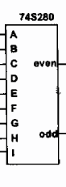
- هدف طراحی یک سیستم مطمئن حافظه برای آدرسهای 20000 – 2FFFF می باشد که دو سری حافظه به طور موازی به میکرو پروسسور وصل شوند و اگر یکی از این دو دچار مشکل گردید، دیگری استفاده گردد. برای اینکار از حافظه های SRAM با ظرفیت 64kx1 bit و 64kx8 بیت استفاده می شود (هر گونه که لازم است پایه های چیپ SRAM را در نظر بگیرید). مداری طرح کنید که:
  - به هنگام نوشتن بر روی حافظه، سیگنال parity هر دیتای 8 بیتی که از 8088 می آید را حساب کند و آنرا در حافظه به همراه داده بنویسد. این سیگنال وقتی تعداد یکهای داده زوج است صفر است و هنگام فرد بودن یک می باشد. مدار مربوطه را بطور کامل همراه با توضیح رسم کنید. (74280 می تواند برای اینکار استفاده شود که دارای 9 ورودی می باشد و سیگنال even آن وقتی تعداد یکهای ورودی زوج هستند صفر می باشد و سیگنال odd آن برعکس) (20 نمره)
  - 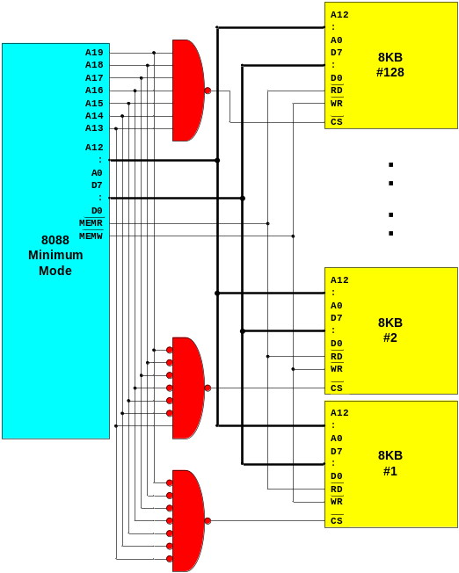به هنگام خواندن، از هر دو سری حافظه خواندن صورت می گیرد. اگر سیگنالهای parity ذخیره شده هر دو درست بود که خواندن به طور طبیعی از روی یکی (دقت کنید) از حافظه ها صورت می گیرد و سیگنالهای خروجی err1 و err2 هر دو صفر می باشد. اگر یکی از parity ها خراب بود سیگنال مربوطه errN یک می گردد و خواندن از حافظه دیگر صورت می گیرد. و اگر هر دو خراب بود هر دو سیگنال err یک می شود و عمل خواندنی صورت نمی پذیرد (یعنی روی data bus چیزی قرار نمی گیرد). مدار مربوطه را به طور کامل با توضیح رسم کنید. (20 نمره) راهنمایی: توجه کنید که حافظه ها 9 بیت را ذخیره می کنند. به هنگام نوشتن در حافظه، ورودی نهم 74280 به صفر و هنگام خواندن به بیت نهم داده متصل گردد. از 8088 در مود مینمم که آدرس و داده آن جدا شده اند و دارای سیگنالهای کنترلی MEMR و MEMW (هر دو فعال پایین) می باشد استفاده کنید.
- در مدار مقابل حافظه های شماره 7 و 13 چه رنج آدرسی از 8088 را می پوشانند. (10 نمره)
- . در این مساله می خواهیم یک 8051 را به حافظه SRAM 256 بایتی متصل کنیم. برای اینکار P0 را به آدرس حافظه، P1 را به دیتای حافظه، P2.0 به #RD، P2.1 به #WR و P2.2 به #CS حافظه وصل می کنیم. (35 نمره)
  - مدار مربوطه را رسم کنید. (open collector بودن P0 را در نظر بگیرید)
  - سابروتینی بنویسید که دیتای موجود در R0 را بر روی حافظه به آدرس R1 بنویسد.
  - سابروتینی بنویسید که دیتای حافظه به آدرس R1 را بخواند و در R0 قرار دهد. ( برای timing مشکلی در نظر نگیرید)
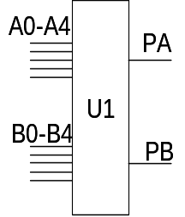
- هدف طراحی یک سیستم مطمئن حافظه برای آدرسهای 20000 – 3FFFF می باشد. برای این کار دو بیت parity به هر 8 بیت داده اضافه می کنیم به طوری که این بیتها به همراه جهار بیت پایین و بالای داده تعداد زوج یک ایجاد می کنند (even parity). به عنوان نمونه همراه داده 10100111 باید داده 01 بنویسیم. برای این سیستم فقط از چیپ های حافظه SRAM با ظرفیت 64kx4 bit استفاده می کنیم (پایه های چیپ SRAM را در خودتان باید در نظر بگیرید):
  - مداری طرح کنید که دو بیت اضافی را بر اساس 8 بیت پیدا کند. برای این کار از چیپ U1 که نشان داده شده استفاده کنید. خروجی PA، parity زوج بر اساس ورودیهای A0-A4 و خروجی PB بر اساس ورودیهای B0-B4 می باشد. (به بیت پنجم ورودی دقت کنید)
  - با استفاده از طرح بالا، مدار مربوط به نوشتن حافظه را به طور کامل ترسیم کنید. تعداد حداقل چیپ حافظه به کار ببرید. از 8088 در مود مینمم که آدرس و داده آن جدا شده اند و دارای سیگنالهای کنترلی MEMR و MEMW (هر دو فعال پایین) می باشد استفاده کنید. به هنگام نوشتن بر روی حافظه، سیگنال parity در حافظه به همراه داده باید نوشته شود. (20 نمره)
  - به هنگام خواندن، هر ده بیت خوانده می شود و اگر دو بیت parity با داده همخوانی نداشت سیگنال error تولید می شود و به NMI ماشین متصل می شود. (از آنجا که در این اینتراپت ماشین قرار است متوقف شود نگران غیر فعال کردن error نباشید). توجه کنید که از همان U1 استفاده شده در قسمت قبل باید استفاده کنید و آنرا طوری تغییر دهید که هم کار write را و هم عملیات مربوط به read را انجام دهد. (راهنمایی: از بیت 5 ورودی خوب استفاده کنید. هنگام نوشتن در حافظه، به صفر و هنگام خواندن به بیتهای اضافه داده متصل می گردند). مدار مربوطه را به طور کامل با توضیح رسم کنید. (20 نمره)
  - اگر شروع برنامه سرویس این اینتراپت حافظه 6000:1258 باشد کدام خانه های حافظه ماشین ذخیره این آدرس را انجام می دهند و این خانه ها با چه اعدادی باید پر شوند؟
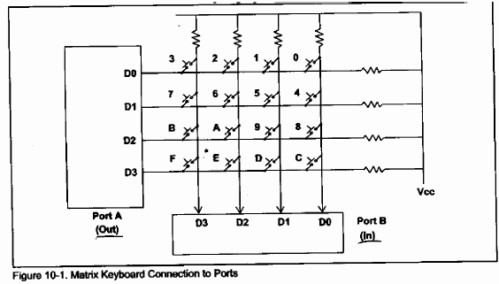
- شکل مقابل نحوه قرار دادن کلیدها را به طور ماتریسی نشان می دهد. همانطور که نشان داده شده از دو پورت A به صورت خروجی و پورت B به صورت ورودی استفاده شده است. (به جای اینکه 16 ورودی داشته باشیم، با 8 پورت اینکار را عملی می کنیم). با قراردادن 0 در port A می توانیم زمان فشار داده شدن یک کلید را در port B بفهمیم.
  - با فرص گداشتن 1101 روی port A و خواندن 1110 در پورت B توضیح دهید که می فهمیم کدام کلیدها فشار داده شده است و کدام کلیدها فشار داده نشده است؟ جرا راجع به بقیه کلیدها نمی توانیم نتیجه ای بگیریم؟
  - برای خواندن این کلیدها از یک 8088 (مانند مساله 1) استفاده می کنیم. آدرس پورت A می خواهیم 300H باشد. با فرض استفاده از هر 16 خط آدرس برای دیکود کردن مدار بین 8088، 8255 و کلیدها را رسم کنید.
  - برنامه راه اندازی 8255 را بنویسید. (جهت Port C را خروجی بگیرید).
  - برنامه کاملی بنویسید که با فرض اینکه فقط یک کلید فشار داده شده است، پس از اجرا شماره کلید (از 0 تا F) را در AH بگذارد و اگر کلیدی فشار داده نشده عدد FF در AH قرار گیرد.

- در این مساله می خواهیم یک ADC804 (مبدل آنالوگ به دیجیتال 8 بیتی) را به طور مستقیم به میکروپروسسور وصل کنیم. ADC باید با آدرس 70H دیکد شود. INTR از 804 توسط LSB از پرت 82H چک (POLL) می شود. ورودی آنالوگ به یک سنسور حرارتی که از 0 تا 2 ولت برای درجه حرارت -20 تا +40 تولید می کند وصل شده است. (35 نمره)
  - به Vref/2 چه باید متصل کرد تا ماکزیمم دقت را به دست آوریم؟ و در این صورت خروجی دیجیتال درجه حرارت 0 چه می باشد؟
  - مدار لازم برای این اتصال را به طور کامل رسم کنید. (شامل مدار دیکد کردنها و بافر 74244 برای ورودی INTR) (توجه به قسمت c نیز بکنید) از 8088 در مود مینیمم استفاده کنید.
  - سیگنالهای #WR و #CS ابتدا باید فعال شوند تا عمل تبدیل شروع شود. و در این هنگام INTR یک می شود. وقتیکه INTR صفر شد دیتا را می توان از ADC خواند. برنامه ای بنویسید که عمل تبدیل را آغاز کند، پین INTR را چک کند و هنگامی که دیتا آماده باشد آنرا در BL بخواند.
- دو حافظه SRAM با ساختار 64Kx8 را می خواهیم به یک 8086 (دقت کنید) وصل کنیم (f_{clk} = 5 MHz) حافظه ها دارای سیگنال #WE, #OE, #CS که همگی فعال پایین هستند می باشد. (25 نمره)
  - مدار واسطه را طوری طراحی کنید که حافظه ها در رنج COOOO-DFFFF قرار گیرند و حافظه اول برای آدرسهای زوج و حافظه دیگر برای آدرسهای فرد بکار روند (راهنمایی: از A0 و BHE استفارده کنید.)
  - با فرض = 450 ns T_{ACC}و فرض اینکه تاخیرهای Latch ها و Buffer وDecode آدرس و داده ns 155باشد و T_{ACC زمان آماده} شده داده از رسيدن آدرس به وروريهاي حافظه ميباشد، آیا حضور Wait State هنگام استفاده از این حافظه لازم است؟ اگر جواب مثبت است چند عدد و به چه صورت؟ اگر جواب منفي است چرا؟
T_{AVDV} = 3 Clk Cycle – T _{CLAV MAX} – T _{DVCL MIN}
T_{DVCL} _{MIN} = 30 ns
T _{CLAV MAX} = 110 ns
- برنامه ای برای 8051 بنوسید که در آن 10عدد را که در آدرسهای 50H تا 59H قرار گرفته اند را هر یک به توان 2 رسانده و همه را با هم جمع کند X₁²+X₂²+…)). فرض کنید اعداد ورودی کوچکتر از 16 می باشند. همچنین می توانید از Look Up Table استفاده کنید. (25 نمره)
- در مدار رسم شده برای stepper motor، آدرس اول 8255 با 40H دیکد شده است. با فرض SPR = 200 (تعداد step در یک دور) برای این موتور برنامه ای بنویسید که این موتور را به اندازه BL دور بچرخاند. (از شکل موج داده شده برای دوران موتور استفاده کنید) (15 نمره)
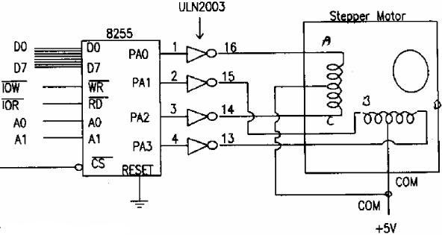
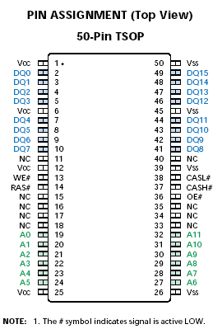
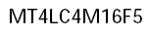
- هدف طراحی یک سیستم حافظه برای آدرسهای 00000 – BFFFF در ميكروپروسسور 8086 می باشد که دو نوع حافظه استفاده مي كنيم. حافظه SRAM براي آدرس A0000 – BFFFF و حافظه DRAM براي بقيه آدرسها. حافظه های SRAM با ظرفیت 64kx8 بیت استفاده می شود (هر گونه که لازم است پایه های چیپ SRAM را در نظر بگیرید). و حافظه DRAM از Micron4M x 16 استفاده مي كند. اين حافظه داراي دو سيگنال CAS مستقل يكي براي LOW byte access (CASL) و يكي براي High access (CASH)‌ مي باشد (شكل مقابل) .(5، 15، 35 نمره)
  - مدار استفاده از 8086 در مود مينيمم را طراحي نماييد (آدرس و ديتا جدا شود و سيگنالهاي كنترلي MEMR و MEMW ايجاد گردند)
  - مدار مربوط به حافظه SRAM را به طور كامل طراحي كنيد. فسمت آدرس ديكودينگ و نحوه زوج و فرد كردن آدرسها را توضيح دهيد. توجه نماييد كه از BHE نيز بايد استفاده شود.
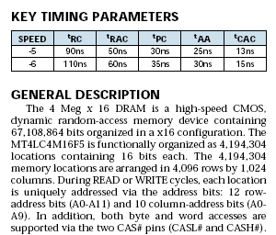
  - براي دسترسي به حافظه DRAM ابتدا رديف به همراه RAS و سپس آدرس ستون به همراه CAS مربوطه (يا low يا high يا هردو) قرار مي گيرد. توجه كنيد كه فقط مقداري از 16M اين حافظه استفاده مي شود و حافظه هاي با آدرس بالاتر استفاده نمي شوند. مدار مربوطه را طراحي نماييد و از مدارهاي تاخير دهنده 25ns, 75ns, 125ns استفاده نماييد. (براي توليد address select, RAS, CASL, CASH)
- . در این مساله می خواهیم یک 8051 را به حافظه SRAM 256 بایتی متصل کنیم. برای اینکار P0 را به آدرس حافظه، P1 را به دیتای حافظه، P2.0 به #RD، P2.1 به #WR و P2.2 به #CS حافظه وصل می کنیم. (5، 15، 15، 10 نمره)
  - مدار مربوطه را رسم کنید. (open collector بودن P0 را در نظر بگیرید)
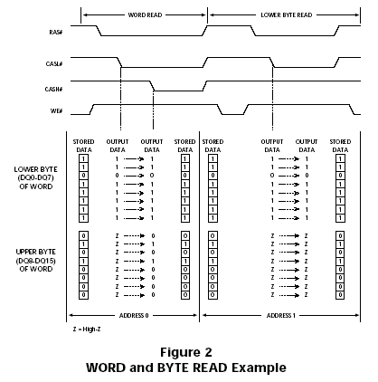
  - سابروتینی بنویسید که دیتای موجود در R0 را بر روی حافظه به آدرس R1 بنویسد. آدرس و ديتا و WR را با ترتيب مناسب فعال كنيد. (فراموش نكنيد كه به موقع WR را غير فعال نماييد)
  - سابروتینی بنویسید که دیتای حافظه به آدرس R1 را بخواند و در R0 قرار دهد.
  - اگر فرض كنيم كه هر دستور يك سيكل ماشين طول مي كشد، clock با فركانس 12MHz براي 8051 در نظر گرفته شده و مقادير ماكزيمم t_{AA ,} t_{OE} به ترتيب 200 و 250 نانو ثانيه باشند بررسي نماييد كه آيا عمل خواندن به درستي صورت مي گيرد يا نه؟
- با استفاده از سه بيت پورت A 8255 و يك 8088 يك موتور پله اي را كنترل مي كنيم. آدرس پورت را 300H در نظر بگيريد.
  - مدار مربوطه را به همراه ديكودينگ رسم كنيد. (5، 5، 20 نمره)
  - آماده سازي 8255 را با توجه به ورودي بودن دو پورت ديگر انجام دهيد.
سابروتيني بنويسيد كه موتور را به اندازه عدد موجود در AL به جلو ببرد.
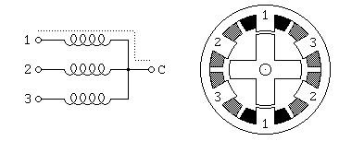

موفق باشید - فاطمی

